Galapagos Westliche Versteckte Juwelen Kreuzfahrt
8 Tage – 7 Nächte
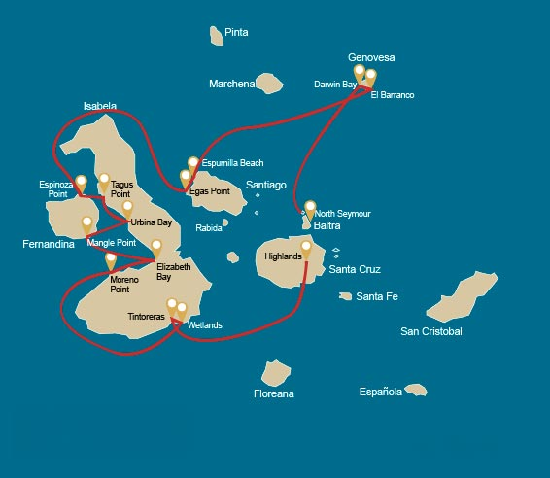

 |  |  | Wandern | Schnorcheln | Panga Ride | Kajak
SAMSTAG | AM | Santa Cruz Insel : Baltra - Flughafen (Ankunft)
 | PM | Santa Cruz Insel : Hochlandgebiete | *
SONNTAG | AM | Isabela Insel : Tintoreras | * | * | *
 | PM | Isabela Insel : Feuchtgebiete und Arnaldo Tupiza Aufzuchtzentrum. | *
MONTAG | AM | Isabela Insel : Moreno Point | * | * | *
 | PM | Isabela Insel : Elizabeth Bay |  |  | * | *
DIENSTAG | AM | Fernandina Insel : Mangle Point |  | * | * | *
 | PM | Isabela Insel : Urbina Bay | * | *
MITTWOCH | AM | Isabela Insel : Tagus Cove | * | * | * | *
 | PM | Fernandina Insel : Espinoza Point | * | * | *
DONNERSTAG | AM | Santiago Insel : Egas Port | * | *
 | PM | Santiago Insel : Espumilla Beach / Bucanero Cove | * | * | * | *
FREITAG | AM | Genovesa Insel : Barranco | * | * | * | *
 | PM | Genovesa Insel : Darwin Bucht | * | * | * | *
SAMSTAG | AM | Seymour Insel : North Seymour | *
 |  | Santa Cruz Insel : Baltra - Flughafen (Rückgabe)

TAG 1

AM: ANKUNFT AM FLUGHAFEN BALTRA
Abflug zu den Galapagos-Inseln, Ankunft am Flughafen Baltra, wo unser Naturführer des Nationalparks auf Sie wartet.

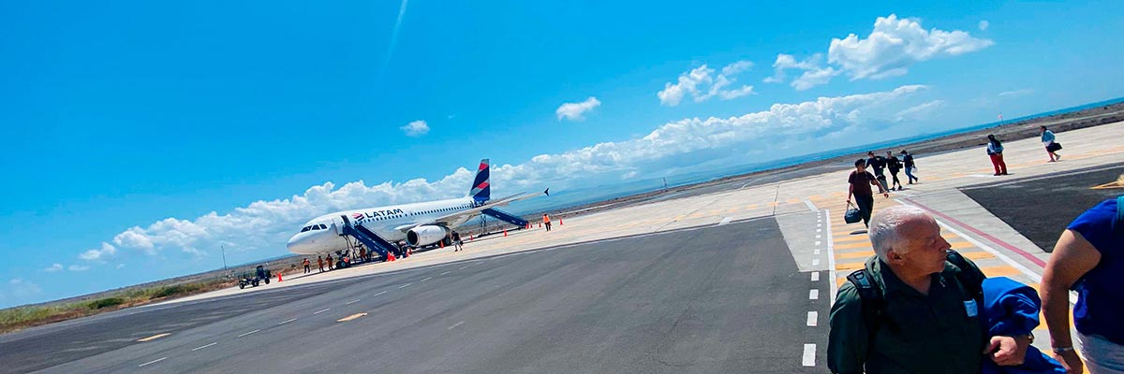

Dauer:
Niveau: | 1
Aktivitäten: | -

PM: HOCHLAND
Begib dich auf ein Abenteuer in den Highlands, entweder von Baltra oder Puerto Ayora aus. Eine Busfahrt bringt dich in die üppigen Hochlandwälder, die Heimat der Riesenschildkröten der Galápagos. Dort findest du diese beeindruckenden Kreaturen, die bis zu 300 kg / 600 lbs wiegen, beim gemächlichen Grasen oder Faulenzen in Süßwasserteichen. Die Highlands beherbergen auch eine Vielzahl von Vogelarten, die selten in den Tieflandgebieten zu sehen sind. Je nach deinem Reiseplan erkunde und tauche ein in die geologische Geschichte dieser vulkanischen Inseln.

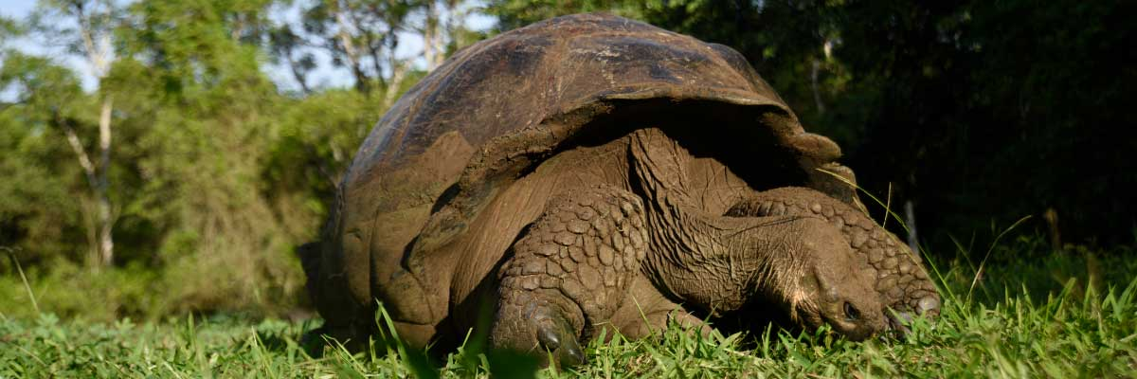

Verpflegung: | -/M/A
Dauer: | 1 - 1,5 km / 0,6 – 0,9 mi
Unterkunft: | M/Y Galaxy Orion
Niveau: | 1
Aktivitäten: | WANDERN
TAG 2

AM: TINTORERAS
Beginnen Sie Ihren Morgen auf der Insel Isabela und begeben Sie sich auf ein einzigartiges Abenteuer auf Tintoreras, einem Cluster kleiner Inseln, die vor Wildtieren nur so strotzen. Segeln Sie durch kristallklares Wasser und entdecken Sie eine lebendige Unterwasserwelt, die von weißspitzen Haien, farbenfrohen tropischen Fischen und Seesternen bewohnt wird. Setzen Sie Ihre Exkursion fort zum Vulkan Sierra Negra, einem der größten und aktivsten Krater der Welt. Die Wanderung führt Sie durch mondartige Landschaften und atemberaubende Ausblicke, wo Sie mehr über die vulkanische Geologie und die endemische Flora und Fauna erfahren werden.

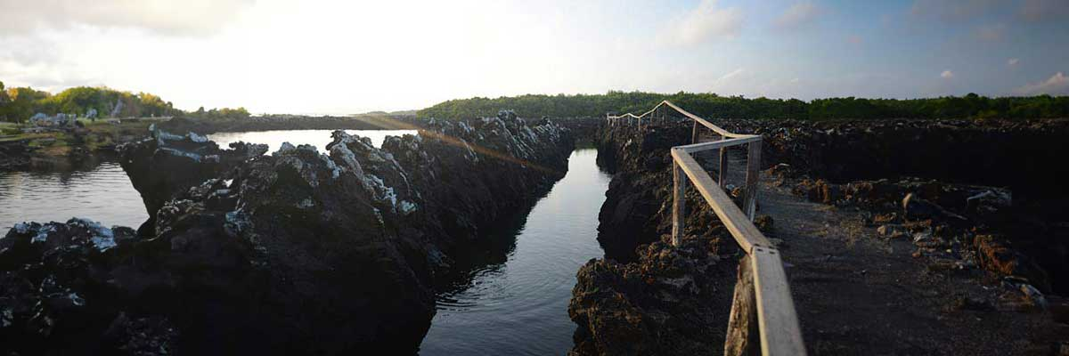

Dauer: | 1,1 km / 0,7 mi
Niveau: | 2
Aktivitäten: | WANDERN,SCHNORCHELN,PANGA-FAHRT

PM: FEUCHTGEBIETE UND AUFZUCHTZENTRUM DER INSEL ISABELA
Am Nachmittag erkunden Sie die Feuchtgebiete der Insel Isabela – ein wichtiges Ökosystem für die Biodiversität der Galapagosinseln. Spazieren Sie entlang von Wegen, die von Mangroven und Salzwasserlagunen umgeben sind, in denen rosafarbene Flamingos, Blau­schnabelenten und andere Wasservögel leben. Dieses natürliche Schutzgebiet bietet einen einzigartigen Einblick in die außergewöhnliche Tierwelt der Insel und die Harmonie zwischen Land und Wasser. Anschließend besuchen Sie das Aufzuchtzentrum, wo Sie Riesenschildkröten in verschiedenen Lebensphasen beobachten und mehr über die Bemühungen zum Schutz und zur Wiederansiedlung dieser emblematischen Arten erfahren. Dieser Besuch vermittelt wertvolle Einblicke in die Naturschutzinitiativen der Galapagosinseln und die Bedeutung des Erhalts ihrer empfindlichen Ökosysteme.

Mangroven, Riesenschildkröten, Flamingos, Enten
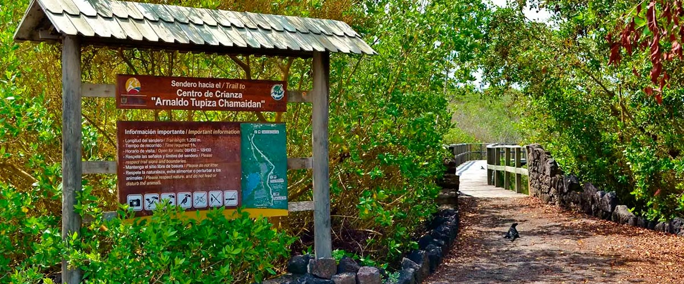

Verpflegung: | F/M/A
Dauer: | 3 km / 1.86 mi
Unterkunft: | M/Y Galaxy Orion
Niveau: | 1
Aktivitäten: | WANDERN
TAG 3

AM: MORENO-PUNKT
Beginnen Sie Ihren Tag am verzauberten Moreno Point. Die ausgedehnten Lavafelder mögen leblos erscheinen, aber verstreute brackige Lagunen, die vor Leben nur so wimmeln, wie Flamingos, Teichhühner, Enten und Reiher, liegen innerhalb ihrer Grenzen. Entlang der Küste sollten Sie Ausschau halten nach Pinguinen, Meeresleguanen, flugunfähigen Kormoranen, Blaufußtölpeln, Seelöwen, Austernfischern und anderen Küstenvögeln.

Höhepunkte: Amerikanische Flamingos, Enten, Hühnervögel, Pinguine, Kormorane, Meeresleguane, Seelöwen, Galapagos-Spottdrosseln, Darwinfinken.
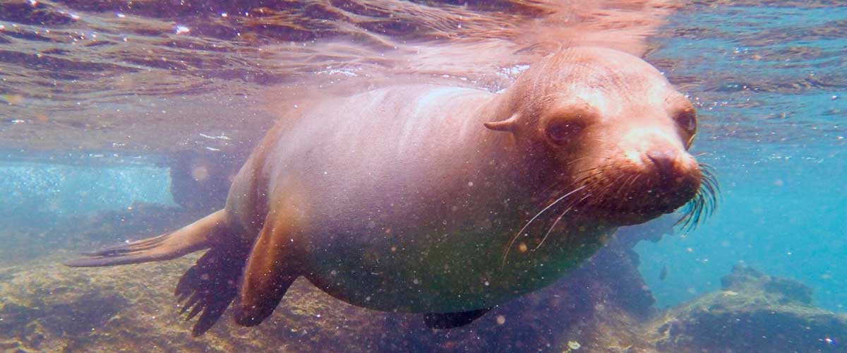

Dauer: | 1,6 km / 1 mi
Niveau: | 3
Aktivitäten: | WANDERN,SCHNORCHELN,PANGA-FAHRT

PM: ELIZABETH BAY
Während der Nachmittag sich entfaltet, erkunden wir die wunderschöne Elizabeth Bay, ein ruhiges Refugium, umgeben von hohen Mangroven und trostlosen Lavafeldern. Ohne jegliche Pfade werden wir das Gebiet mit einem Beiboot durchqueren und das komplexe Netzwerk von Kanälen, Becken und Buchten erkunden, die von marinem Leben wimmeln. Diese Stelle ist einer der Hauptorte, um die seltenen Galápagos-Pinguine zu beobachten, von denen es insgesamt nur etwa 3.000 auf den Inseln gibt. Die Region ist auch ein Brutgebiet für flugunfähige Kormorane, während Blaufußtölpel und Pelikane oft in diesen seichten, nährstoffreichen Gewässern fischen. Ausschau halten nach den eleganten Rochen und Meeresschildkröten, die an diesem Ort zahlreich sind.

Höhepunkte: Galapagos-Falken, Meeresschildkröten, Rochen, Galapagos-Pinguine, flugunfähige Kormorane, Reiher.
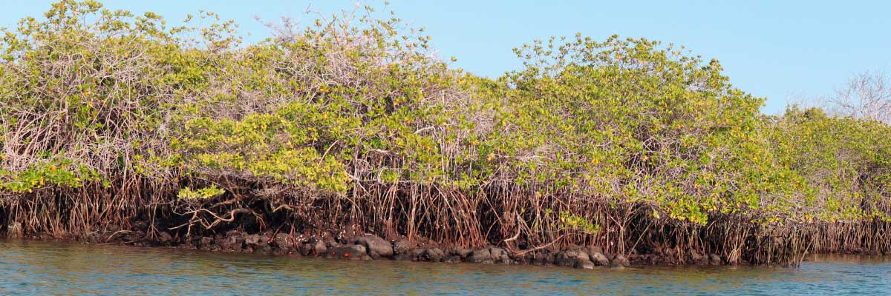

Verpflegung: | F/M/A
Dauer: | 1,4 km / 0,8 mi
Unterkunft: | M/Y Galaxy Orion
Niveau: | 1
Aktivitäten: | PANGA-FAHRT,KAJAK
TAG 4

AM: MANGLE POINT
Beginnen Sie Ihren Tag am Mangle Point auf der unberührten Insel Fernandina, einer der unberührtesten und ökologisch reinsten Inseln von Galapagos. Dieser Ort bietet ein spektakuläres Mangroven-Ökosystem, ein Paradies für die Tierwelt. Während Ihr Boot sanft durch das klare Wasser gleitet, können Sie die verschlungenen Mangrovenwurzeln beobachten, in denen sich oft Meeresschildkröten und Rochen verstecken. Das ruhige und flache Wasser macht diesen Ort zu einem idealen Schnorchelplatz, an dem Sie die Möglichkeit haben, mit Meeresschildkröten, verschiedenen Rochenarten und einer Vielzahl tropischer Fische zu schwimmen. Mangle Point bietet eine einzigartige Gelegenheit, die Symbiose zwischen den Mangrovenwäldern und der Meeresumwelt zu beobachten und ein ruhiges und intimes Naturerlebnis zu genießen.

Höhepunkte: Ökosystem Mangrove, Meeresschildkröten, Rochen, tropische Fische
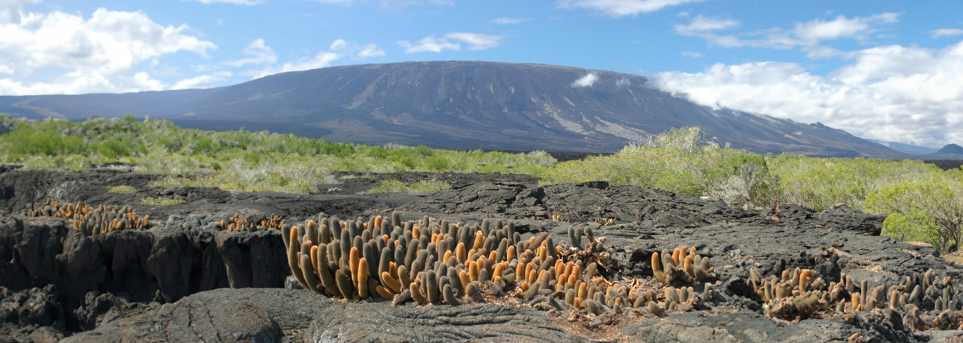

Dauer: | N/A (hauptsächlich eine wasserbasierte Aktivität).
Niveau: | 1
Aktivitäten: | SCHNORCHELN,PANGA-FAHRT,KAJAK

PM: URBINA BUCHT
Die Urbina-Bucht, bekannt für ihren dramatischen Anstieg in den 1950er Jahren, erwartet Ihren Besuch am Morgen. Beim Durchqueren des Weges beobachten Sie kleine Muscheln und Korallen, Indikatoren dafür, dass diese Gegend vor etwas mehr als sechzig Jahren überflutet war. Hier können Sie Landleguane und zu bestimmten Jahreszeiten auch Riesenschildkröten treffen. Galapagosfalken nisten in der Gegend und sind oft beim Schweben oder auf Bäumen sitzend zu sehen.

Höhepunkte: Galapagos-Falken, Landleguane, Galapagos-Falken, Galapagos-Spottdrosseln, Darwinfinken, Fliegenschnäpper.
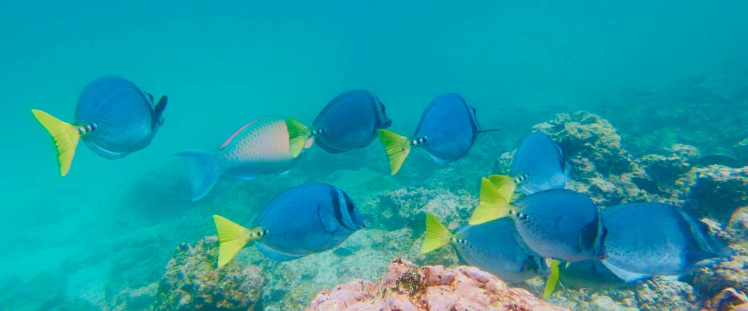

Verpflegung: | F/M/A
Dauer: | 1,2 km / 0,7 mi. Langer Weg: 3,0 km / 1,8 mi
Unterkunft: | M/Y Galaxy Orion
Niveau: | 1
Aktivitäten: | WANDERN,SCHNORCHELN
TAG 5

AM: TAGUS COVE
Die Tagus-Bucht ist einer der Orte, die Charles Darwin während seiner Erkundung der Galapagos-Inseln besuchte. Ein Pfad führt Sie durch die Trockenwälder von Palo Santo, wo Sie Darwinfinken und Spottdrosseln beobachten können. Sie erhalten eine großartige Aussicht auf den Lake Darwin und die großen Vulkane im Norden Isabelas. Bei einer Bootsfahrt entlang der Küste haben Sie die Möglichkeit, Pinguine, Kormorane, Meeresechsen und eine ganz einzigartige Art zu beobachten: den Galapagos-Martin, einen kleinen endemischen Vogel, der zu den am stärksten gefährdeten Vögeln der Insel zählt. Schnorcheln: Die nährstoffreichen Gewässer rund um Tagus Cove locken zahlreiche Meeresschildkröten und eine große Vielfalt an Fischen an, aber auch Pinguine, die sich an großen Sardellenschwärmen erfreuen. Es ist üblich, Kormorane unter Wasser zu sehen, wenn sie Fische über das Riff jagen.

Höhepunkte: Galapagos-Falken, Meeresechsen, flugunfähige Kormorane, Reiher, Pinguine, Meeresschildkröten, Seesterne.
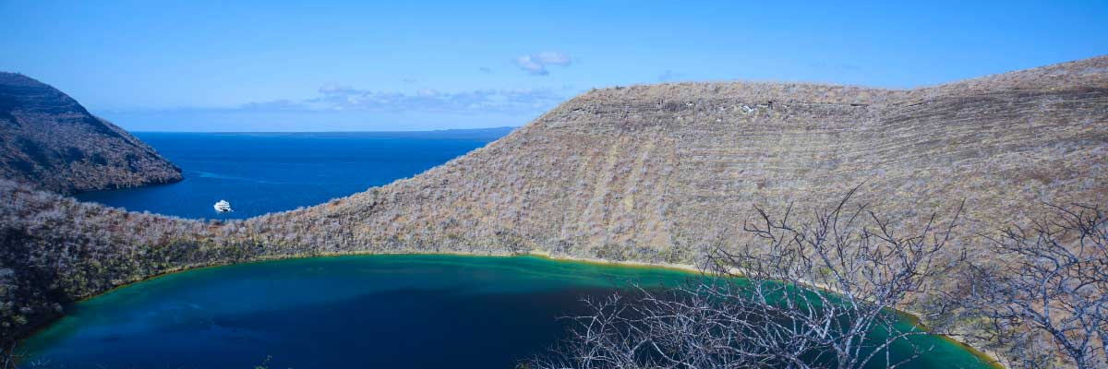

Dauer: | 2,6 km / 1,6 mi
Niveau: | 3
Aktivitäten: | WANDERN,SCHNORCHELN,PANGA-FAHRT,KAJAK

PM: ESPINOZA-SPITZE
Beginnen Sie Ihren Tag am Espinoza Point, der sich am Fuße eines imposanten Vulkans befindet - dem aktivsten auf den Galapagosinseln. Diese Stätte, eine der Kronjuwelen des Galapagos-Nationalparks, bietet bereits vom Moment des Landgangs an ein einzigartiges Schauspiel. Hunderte von Meeresleguanen, die die größte Kolonie der Art bilden, begrüßen Sie bei Ihrer Ankunft. Seelöwen liegen an den Stränden und ihre Jungen erkunden spielerisch die Gezeitenpools. Entlang der Küste können Sie flugunfähige Kormorane sehen, eine Art, die auf die westlichen Gebiete des Archipels beschränkt ist. Gesegnet mit kalten, planktonreichen Gewässern ist Punta Espinosa ein Rückzugsort für verschiedene Arten, darunter Reiher, Pelikane, Austernfischer, Meeresschildkröten, Küstenvögel und mehr. Beachten Sie auch die Mangroven, wo Galapagosfalken oft auf der Suche nach Beute sitzen.

Höhepunkte: Galapagos-Falken, Meeresleguane, flugunfähige Kormorane, Pinguine, Meeresschildkröten, Seelöwen, Reiher, Austernfischer, Küstenvögel, Sally-Lichtfußkrabben.
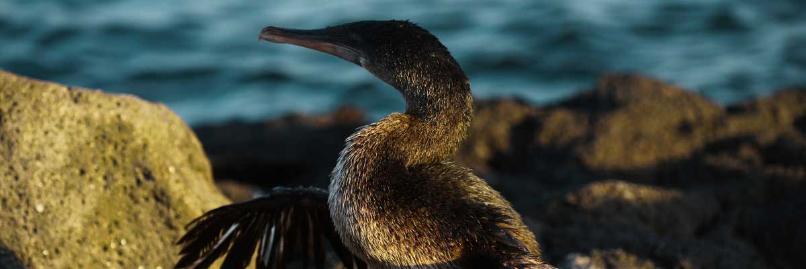

Verpflegung: | F/M/A
Dauer: | 1,6 km / 1 mi
Unterkunft: | M/Y Galaxy Orion
Niveau: | 2
Aktivitäten: | WANDERN,SCHNORCHELN,PANGA-FAHRT
TAG 6

AM: EGAS-HAFEN
Trotz seines irreführenden Namens gibt es in Puerto Egas keinen traditionellen “Hafen”, aber einige Überreste früherer Versuche, die Insel in den 1960er Jahren zu kolonisieren, sind immer noch sichtbar. Der Weg hier folgt der Küste, einer Gegend reich an Tierwelt. Überall, wohin Sie schauen, sehen Sie Meerleguane, die sich in der Sonne räkeln, zusammen mit Galapagos-Seelöwen, Reiher, Austernfischer und vielen Küstenvögeln. Gegen Ende des Weges stoßen Sie auf “die Grotten”, die Heimat einer kleinen Kolonie der schwer fassbaren endemischen Galapagos-Pelzrobben sind, die viel schwieriger zu entdecken sind als ihre Verwandten. So spät wie 2019 wurden Landleguane in die Gegend wieder eingeführt, also halten Sie Ausschau nach diesen beeindruckenden Reptilien, die seit über einem Jahrhundert in Santiago ausgestorben waren.

Galapagos-Seelöwen, Galapagos-Pelzrobben, Austernfischer, Meeres- und Landleguane, Galapagos-Falken, Reiher, Küstenvögel, Darwinfinken, Galapagos-Tauben.
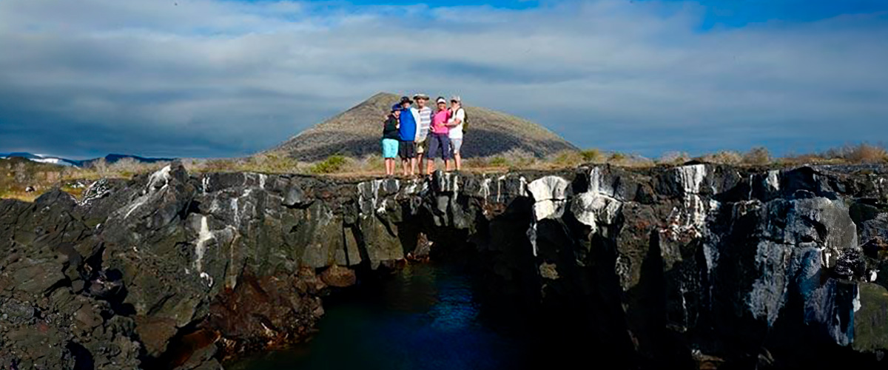

Dauer: | 2,3 km / 1,4 mi
Niveau: | 1
Aktivitäten: | WANDERN,SCHNORCHELN

PM: ESPUMILLA BEACH AND BUCANEER COVE
Der Espumilla-Strand, an der Nordküste von Santiago gelegen, ist eine atemberaubende 1 km lange Ausdehnung von rostbraunem Sand. Der Strand wird von großen Mangrovenbäumen und einem faszinierenden einheimischen Trockenwald umgeben, der Galapagosfalken und eine breite Vielfalt von Finken, Spottdrosseln und Tauben beherbergt. Vergessen Sie nicht, das Salzbecken zu überprüfen; es könnte während der Regenzeit Heimat von Flamingos und Enten sein. Die Buccaneer Cove, benannt nach ihrer Nutzung durch Piraten und Freibeuter im 17. und 18. Jahrhundert als Versteck und Quelle von Süßwasser und Schildkröten, ist ein unglaublich malerischer Ort mit wunderschönen Klippen und interessanten Felsformationen. Obwohl es hier keinen Pfad gibt, werden Sie eine Bootsfahrt mit dem Beiboot machen, um die Tierwelt von den kleinen Booten aus zu beobachten.

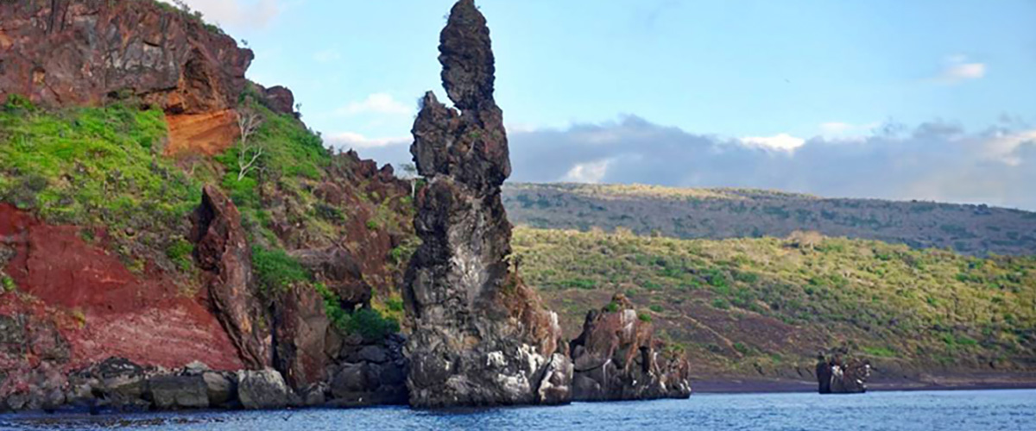

Verpflegung: | F/M/A
Dauer: | 1,5 km (plus eine zusätzliche Schleife von 1 km) / (0,9 – 0,6 Meilen)
Unterkunft: | M/Y Galaxy Orion
Niveau: | 2
Aktivitäten: | WANDERN,SCHNORCHELN,PANGA-FAHRT,KAJAK
TAG 7

AM: EL BARRANCO
El Barranco liegt im südlichen Teil der Darwin Bay auf der Insel Genovesa. Die dem Meer zugewandten Klippen bestehen aus sehr zerbrechlicher, gebrochener Lava und sind daher ein idealer Ort für Sturmschwalben, um ihre Kolonien zu errichten, was eine große Population von Sumpfohreulen anzieht, die die nistenden Vögel jagen. Entlang des Weges gibt es zahlreiche Rotfuß- und Nazca-Tölpel. Am Fuße der Klippen können Sie Galapagos-Pelzrobben beobachten, die in schattigen Bereichen ruhen, sowie verschiedene Arten von Seevögeln. Schnorcheln: Sie können entlang der Klippen schnorcheln, wo es viele Fische gibt und die Chancen groß sind, Haie, Rochen und Seelöwen zu sehen.

Hier nisten große Fregattvögel, Rotfuß- und Nazca-Tölpel, Galapagos-Seelöwen, Galapagos-Pelzrobben, Lava- und Schwalbenschwanzmöwen, Gelbkronen-Nachtreiher, Genovesa-Erdfinken, Genovesa-Kaktusfinken und Galapagos-Spottdrosseln.
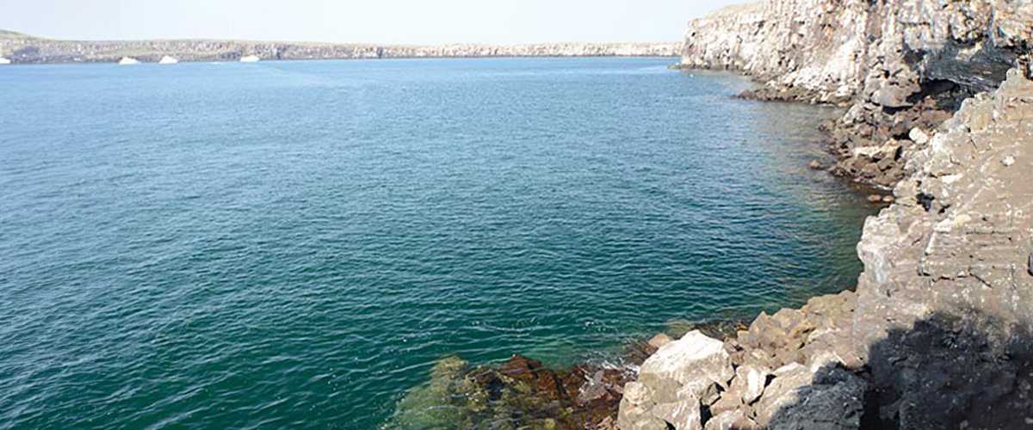

Dauer: | 1,2 km / 0,7 mi
Niveau: | 3
Aktivitäten: | WANDERN,SCHNORCHELN,PANGA-FAHRT,KAJAK

PM: DARWIN BUCHT
Genovesa ist eine beliebte Insel für Vogelbeobachter, da hier sehr große Seevogelkolonien beheimatet sind. Sobald Sie den Strand betreten, werden Sie vom Lärm Hunderter Tölpel, Möwen und Fregattvögel überrascht sein, die über Ihren Köpfen fliegen, in den Büschen sitzen oder auf dem sandigen Gelände nisten. Der Weg ist ein ultimatives Naturerlebnis, da es überall Tiere gibt; Seelöwen und Meeresechsen in Meeresnähe; Nachtreiher, Lava- und Schwalbenschwanzmöwen, Darwinfinken, Galapagos-Tauben, Spottdrosseln und viele weitere Arten im Landesinneren.

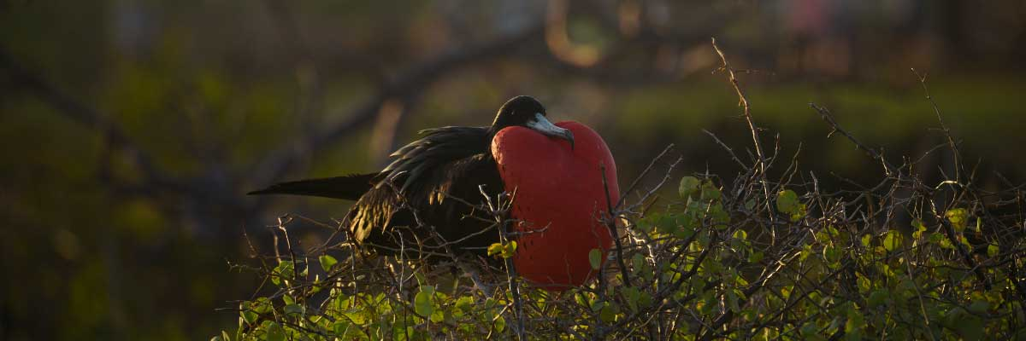

Verpflegung: | F/M/A
Dauer: | 1,2 km / 0,7 mi
Unterkunft: | M/Y Galaxy Orion
Niveau: | 3
Aktivitäten: | WANDERN,SCHNORCHELN,PANGA-FAHRT,KAJAK
TAG 8

AM – NORTH SEYMOUR AND TRANSFER ZUM FLUGHAFEN BALTRA
Die Seymour-Insel ist ein Paradies für Vogelliebhaber, mit großen Kolonien von Pracht- und Fregattvögeln, die ihre beeindruckenden roten Kehlsäcke zur Anziehung von Weibchen präsentieren. Blaufußtölpel nisten am Boden und führen ihren berühmten Balztanz in den offenen Bereichen auf. Zur gleichen Zeit kann man oft Schwalbenmöwen sehen, die an den Klippenrändern sitzen. Landleguane, deren Bestände durch ein erfolgreiches Schutzprogramm wiederhergestellt wurden, sind ein häufiger Anblick im Landesinneren, während ihre marinen Verwandten sich auf den Felsen am Meer sonnen, nicht weit von verspielten Seelöwen entfernt, die häufig in den Wellen body-surfen.

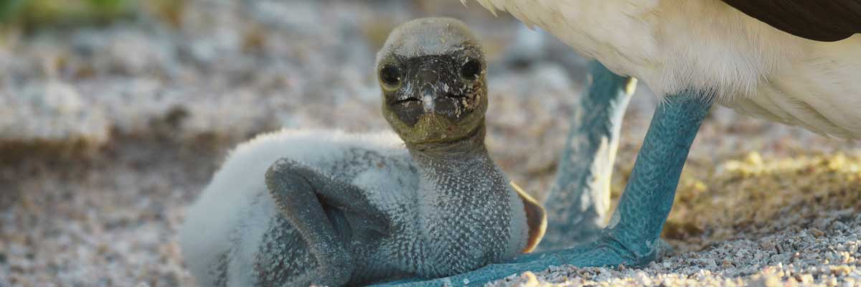

Dauer: | 2 km
Niveau: | 2
Aktivitäten: | WANDERN

AM: BALTRA (FLUGHAFEN)
Nach Ihrem Besuch werden Sie zum Flughafen gebracht für Ihren Flug zurück zum Festland von Ecuador und somit wird Ihre unvergessliche Reise auf den Galápagos-Inseln abgeschlossen.

Verpflegung: | F/-/-
Dauer:
Unterkunft: | M/Y Galaxy Orion
Niveau: | 1
Aktivitäten: | -

GLOSSAR
Kulinarisches Angebot | Frühstück | F
Kulinarisches Angebot | Mittagessen | M
Kulinarisches Angebot | Abendessen | A
Schwierigkeitsgrad der Wanderung | Niveau 1 | Leicht
Schwierigkeitsgrad der Wanderung | Niveau 2 | Mittel
Schwierigkeitsgrad der Wanderung | Niveau 3 | Schwer

✔ noneX none
• none

